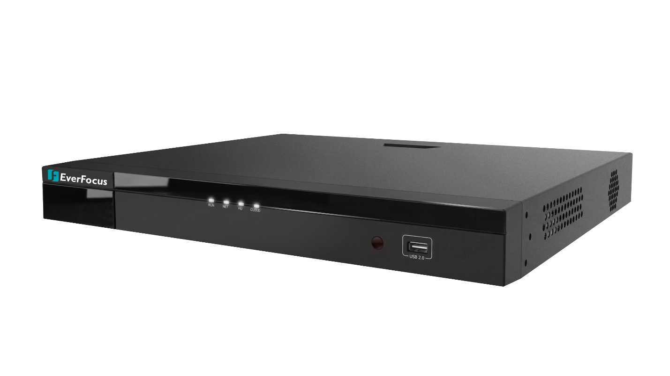


Hybrid錄影主機
32路 4K 雙硬碟

型號 : UNIGUARD2_32H





周界保護
影像壓縮
圖像化GUI
類比高清

產品特色
- 支援H.265/H.264 影像格式
- CVI/AHD/TVI/CVBS/IP影像輸入，具自適應存取能力
- 32 ch BNC輸入
- 支援 CVBS 輸出x1、VGA 輸出x1、HDMI 輸出x1，最高可達4K(3840 x 2160)
- HDMI與VGA同時輸出
- 支援ONVIF、RTSP協定攝影機

V2603.0


產品規格

影像、聲音輸入
IP 影像輸入 | 4ch
類比影像輸入 | 32 ch，BNC
最大IP影像輸入 | 36 ch
相容的類比攝影機 | 【AHD】8MP@15fps、5MP@20fps、4MP@30fps、1080P@30fps、720P@30fps
相容的類比攝影機 | 【TVI】8MP@15fps、5MP@20fps、4MP@30fps、1080P@30fps、720P@30fps
相容的類比攝影機 | 【CVI】8MP@15fps、5MP@25fps、4MP@30fps、1080P@30fps、720P@30fps
相容的類比攝影機 | 【CVBS】支援
BNC 聲音輸入 | 32 ch
RCA 音訊輸入 | 1 ch
影像、聲音輸出
HDMI 輸出 | 4K (3840 × 2160)/30 Hz、1920 × 1080/60 Hz、1920 × 1080/50 Hz、1600 × 1200/60 Hz、1280 × 1024/60 Hz、1280 × 720/60 Hz、1024 × 768/60 Hz
VGA 輸出 | 1920 × 1080/60 Hz、1920 × 1080/50 Hz、1600 × 1200/60 Hz、1280 × 1024/60 Hz、1280 × 720/60 Hz、1024 × 768/60 Hz
BNC 影像輸出 | 1 ch
RCA 音訊輸出 | 1 ch
即時預覽 分割畫面 | HDMI/VGA : 1/4/6/8/9/25/36
編解碼能力
錄影解析度 | 8MP Lite / 5MP Lite / 4MP Lite / 1080P / 720P / D1
幀率 | 〔主碼流〕8MP Lite@8fps ，〔子碼流〕D1@8fps
幀率 | 〔主碼流〕5MP Lite@12fps ，〔子碼流〕D1@12fps
幀率 | 〔主碼流〕4MP Lite@15fps ，〔子碼流〕D1@15fps
幀率 | 〔主碼流〕1080P@15fps ，〔子碼流〕D1@15fps
幀率 | 〔主碼流〕720P@30fps ，〔子碼流〕D1@30fps
音訊取樣率 | 8 kHz，16 bit /ch
音訊位元率 | 64 Kbps /ch
解碼能力 | 【類比】16 x 8MP Lite@8、16 x 5MP Lite@12、16 x 4MP Lite@15、16 x 1080P@15、16 x 720@30
解碼能力 | 【IP】2×8MP@30、4×4MP@30、8×1080P@30、16×720P@30
本地端同步回放路數 | 16 ch
同軸電纜
同軸電纜音訊傳輸 | 32 ch，單向音訊（僅適用指定 CVI 攝影機）
雙向語音
雙向語音 | 1 ch ，RCA (音訊輸入和輸出)
抓拍
FTP/排程/事件抓拍 | 支援 FTP/排程/事件抓拍：32 ch 抓拍，解析度高達 704 x 576
網路
輸入頻寬 | 80 Mbps（全數類比通道轉換後，總頻寬最高可達 144Mbps）
輸出頻寬 | 160 Mbps
遠端用戶 | 128
協議 | TCP/IP、P2P、UPnP、DHCP、HTTP、HTTPS、DNS、DDNS、SMTP、NTP
瀏覽器 | IE10、IE11、Chrome 45+、Edge 79+、Firefox 52+
智能
XVR端 智慧分析 | 智能動檢、周界保護（絆線/入侵、區域進入/離開）
XVR端 智慧功能 | 16 ch (智能動檢)、8 ch (周界保護)
警報
異常警報 | IP衝突、斷網、硬碟離線/異常/空間不足/空間已滿、非法訪問、錄製/抓拍異常
硬碟
SATA | 2 SATA
容量 | 每個硬碟最大 16 TB
連接埠
網路埠 | 1 ( RJ45 10M/100M/1000M自適應 乙太網埠)
USB | 1×前置 USB2.0、1×後置 USB3.0
RS485 | 1
警報輸入/輸出 | 4 ch / 1 ch
電源、環境、外觀
電源 | DC 12V，5A
電源功耗 | ≤38W(不含硬碟)
工作溫濕度 | -10 ℃ ~+55 ℃，相對濕度_ 90%(非凝結)
尺寸 | 寬380mm ×深326mm× 高53mm (10.2" × 9.5"×1.8")
認證
認證 | CE、FCC




產品面板

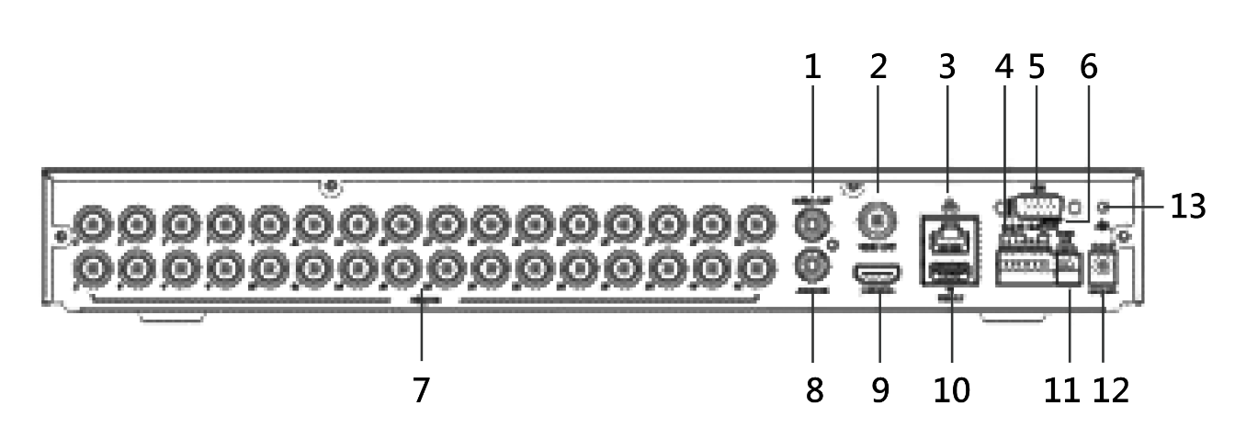

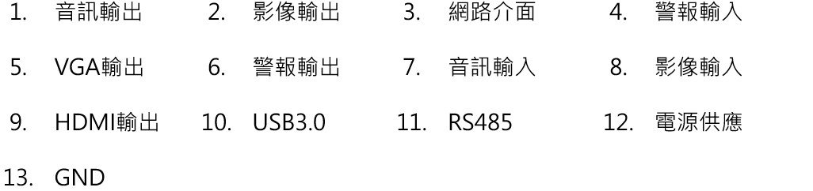



產品尺寸
單位 : mm［inch］auau04

